# Загадки про профессии

Мастер он весьма хороший,

Сделал шкаф нам для прихожей.

Он не плотник, не маляр.

Мебель делает... (столяр)

Правила движения

Знает без сомнения.

Вмиг заводит он мотор,

На машине мчит... (шофер)

Темной ночью, ясным днем

Он сражается с огнем.

В каске, будто воин славный,

На пожар спешит... (пожарный)

Кирпичи кладет он в ряд,

Строит садик для ребят

Не шахтер и не водитель,

Дом нам выстроит... (строитель)

Кто плывет на корабле

К неизведанной земле?

Весельчак он и добряк.

Как зовут его? (Моряк)

Наяву, а не во сне

Он летает в вышине.

Водит в небе самолет.

Кто же он, скажи? (Пилот)

 На посту своем стоит,

За порядком он следит.

Строгий смелый офицер.

Кто он? (Милиционер)

Кто движеньем управляет?

Кто машины пропускает?

На широкой мостовой

Машет жезлом... (постовой)

На посту он в снег и в зной,

Охраняет наш покой.

Человек, присяге верный,

Называется... (военный)

Стук летит из-под колес,

Мчится вдаль электровоз.

Поезд водит не таксист,

Не пилот, а... (машинист)

* * *

Мастерица на все руки

Нам сошьет пиджак и брюки.

Не закройщик, не ткачиха.

Кто она, скажи? (Портниха)

Кто пропишет витамины?

Кто излечит от ангины?

На прививках ты не плачь —

Как лечиться, знает... (врач)

Громко прозвенел звонок,

В классе начался урок.

Знает школьник и родитель —

Проведет урок... (учитель)

На витрине все продукты:

Овощи, орехи, фрукты.

Помидор и огурец

Предлагает... (продавец)

Учит вежливости нас,

Почитает вслух рассказ.

Не учитель, не писатель.

Это няня,... (воспитатель)

Кто у постели больного сидит,

И как лечиться, он всем говорит?

Кто болен — он капли предложит принять,

Тому, кто здоров, разрешит погулять. (Доктор, врач.)

Он учит детишек

Читать и писать,

Природу любить,

Стариков уважать. (Учитель.)

Скажи, кто так вкусно

Готовит щи капустные,

Пахучие котлеты,

Салаты, винегреты,

Все завтраки, обеды. (Повар.)

С огнем бороться мы должны —

Мы смелые работники,

С водою мы напарники,

Мы очень людям всем нужны.

Так кто же мы? (Пожарники.)

 Вот на краешке с опаской

Он железо красит краской.

У него в руках ведро,

Сам расписан он пестро. (Маляр.)

Он учит детишек

Читать и писать,

Природу любить,

Стариков уважать. (Учитель)

В книжном море он бескрайнем

Настоящий капитан.

Отыскать любую книжку

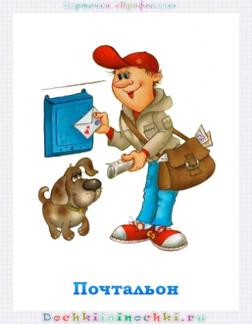Помогает быстро нам! (Библиотекарь)

Мама всех важней, поверьте! С толстой сумкой ходит мама.

Принесет письмо в конверте,

Бандероль и телеграмму.

Люди маму очень ждут,

Уважают мамин труд! (Почтальон)

Темной ночью, ясным днем

Он сражается с огнем.

В каске, будто воин славный,

На пожар спешит… (Пожарный)

Учит вежливости нас,

Почитает вслух рассказ.

Не учитель, не писатель.

Это няня,… (Воспитатель)

# Про профессии (стихи для детей)

**Олеся Емельянова**

**Столяр**

У Семена-столяра  
Дело спорилось с утра:  
Он строгал, пилил, сверлил,  
Гвоздик молотком забил,  
А шуруп блестящий верткий –  
Быстро завернул отверткой.  
Так он смастерил буфет,  
Стол, комод и табурет.  
А потом их шлифовал,  
Ярким лаком покрывал  
И приделывал к ним ручки,  
Ножки и другие штучки.

**Врач**

Любит делать доктор Лола  
Всем прививки и уколы,  
И, велев "А-а!" пропеть,  
Горло палочкой смотреть,  
Ставить градусник под мышку,  
Слушать трубочкой одышку,  
И в особую тетрадь  
Все подробности писать.  
И мальчишкам, и девчонкам  
Мазать ссадины зеленкой,  
Руки-ноги бинтовать  
И рецепты штамповать.

**Повар**

Повар Вася очень ловко  
Чистит ножиком морковку,  
Сыр на крупной терке трет:  
Взад-вперед да взад-вперед.  
Суп мешает поварешкой  
И толкушкой мнет картошку,  
Режет ножиком укроп:  
Вжик-вжик-вжик и в миску оп!  
Получилось вкусно чтобы,  
Лично с блюд снимает пробы.  
Всё посолит, поперчит  
И горчицей погорчит.

**Спортсмен**

Нравится спортсмену Ване  
Побеждать в соревнованьях!  
Может молот он метать,  
Бегать, прыгать, приседать,  
Плавать, шпагами сражаться,  
Подтянуться и отжаться,  
Быстро веслами грести  
И на пьедестал взойти  
Выше всех, чтоб сразу дали  
Кубки все и все медали!

**Салон красоты**

Нравится работать Соне  
Парикмахером в салоне –  
Причесать, постричь, завить,  
Лаком для волос облить.  
Косметологу же Асе  
Нравится ресницы красить,  
Пудрить лоб и пудрить нос,  
Красить губы ярче роз,  
Щечки бледные румянить,  
Веки обводить тенями,  
И на пальчиках руки –  
Красить лаком ноготки.

**Уборщица**

У уборщицы Карлотты  
Очень важная работа:  
Подмести, пропылесосить,  
Все поднять, что на пол бросят,  
Вымыть окна, стены, пол,  
Протереть от пыли стол.  
Мусор вынести в мешочках,  
Напоить цветы в горшочках,  
Проследить, чтоб тут и там  
Все стояло по местам.

**Учительница**

Нравится всезнайке Оле  
Быть учительницей в школе.  
Мелом на доске писать  
Букву "А" и цифру "пять"  
И указывать указкой:  
"Это сом! А это ласка!  
Это рыба! Это зверь!  
Это парта! Это дверь!"  
"Динь-динь-динь!" – звенит звонок,  
Вот и кончился урок.  
И должны ученики  
Тряпкой мел стереть с доски.

**Портниха**

Для портнихи Виолетты  
Дело есть зимой и летом.  
Людям круглый год нужны  
Платья, юбки и штаны.  
Чтоб была обнова впору,  
Все-все-все измерит споро –  
Руки, талию и рост,  
Шею, голову и хвост.  
Тут же выкройку найдет,  
Белым мелом обведет,  
Раскроит, сошьет, погладит,  
В платье манекен нарядит,  
А потом сидит и ждет,  
Что клиент за ним придет.

**Строитель**

Для строителя привычно  
Строить новый дом кирпичный.  
Экскаватором Степан  
Вырыл в поле котлован,  
В землю вбил большие сваи,  
А теперь цемент мешает,  
Ровно кирпичи кладет –  
Ветер щелки не найдет.  
Кирпичи с земли Степану  
Поднимать сподручно краном.  
Вот и новый дом готов,  
Запускать пора котов!

# Про профессии (стихи для детей)

**Б. Заходер**

**Портниха**  
Целый день сегодня  
Шью.  
Я одела  
Всю семью.  
Погоди немного, кошка,-  
Будет и тебе одежка.  
  
**Строители**  
Пусть не сердятся родители,  
Что измажутся строители,  
Потому что тот, кто строит,  
Тот чего-нибудь да стоит!  
И не важно, что пока  
Этот домик из песка!  
  
**Сапожник**  
Мастер, мастер,  
Помоги-  
Прохудились  
Сапоги!  
Забивай покрепче  
Гвозди-  
Мы пойдем сегодня  
В гости!

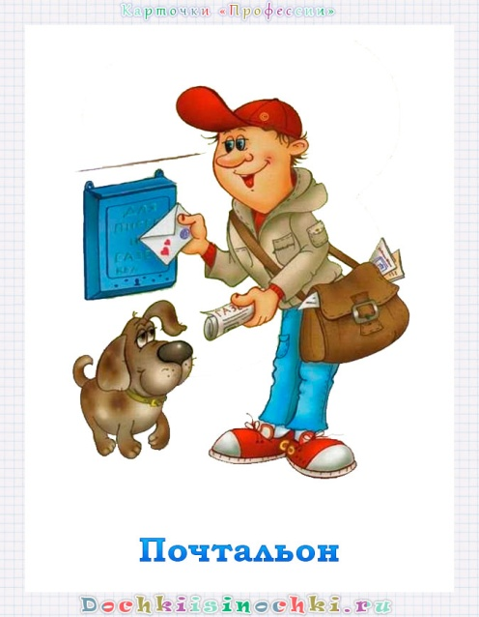

# Про профессии (стихи для детей)

**Сергей Чертков**  
**Пограничник**  
Охранять границу — важно!  
Пограничника зовут.  
С верным псом они отважно  
Службу Родине несут.  
  
**Летчик**   
Лётчик знает своё дело,  
В небе водит самолёт.  
Над землёй летит он смело,  
Совершая перелёт.  
  
**Столяр**  
Молоток в работе нужен,  
И с пилою столяр дружен.  
Он дощечки распилил  
И скворечник смастерил.  
  
**Ветеринар**  
Звери, птицы, все, кто болен,  
Кто здоровьем недоволен!  
Вас зовёт ветеринар — Перевяжет, даст отвар.

**Доярка**  
Утром солнце светит ярко,  
Молочко несёт доярка.  
Тёплое, коровье,  
Детям на здоровье.  
  
**Повар**  
Дайте повару продукты:  
Мясо птицы, сухофрукты,  
Рис, картофель… И тогда  
Ждёт вас вкусная еда.

**Парикмахер**  
Дайте ножницы, расчёску,  
Он вам сделает причёску.  
Парикмахер непременно  
Подстрижёт вас современно.

**Полиция**  
Если вы в беду попали,  
Телефон 02 набрали.  
К вам полиция придёт,  
Всем поможет, всех спасёт.